**MODUL 1 DAN 2**



Di susun oleh:

NAMA : MUHAMMAD IHSAN

NIM : 24241032

KELAS : B

PROGRAM PENDIDIKAN INFORMASI

FAKULTAS SAINS TEKNIK DAN TERAPAN

UNIVERSITAS PENDIDIKAN MANDALIKA

TAHUN 2024/2025

a.1 bilangan genap

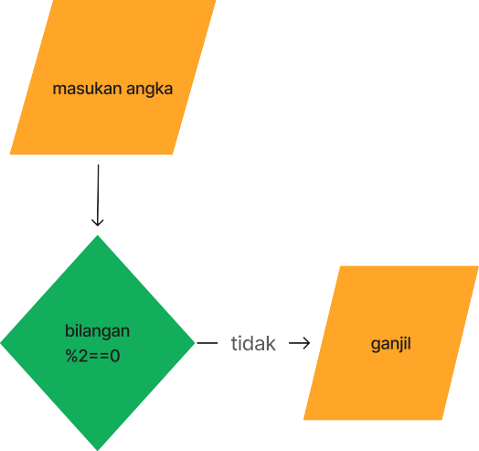

a.2 bilangan ganjil

